Bølger - Arbejdsark 6 - Dopplereffekt

## **Opgave 1 - Repetition**

1. Hvad er frekvensområdet for hørbar lyd?
2. Hvilke frekvenser hører til lyse toner (diskant) og hvilke hører til de dybe (bas)?
3. Hvilke bølgelængder hører til lyse toner (diskant) og hvilke hører til de dybe (bas)?

## Opgave 2:

1. Se filmen <https://www.youtube.com/watch?v=h4OnBYrbCjY>
2. Hvordan opfatter modtageren lyden i forhold til kilden, når kilden bevæger sig imod modtageren?
3. Hvordan opfatter modtageren lyden i forhold til kilden, når bevæger sig væk fra modtageren?
4. I filmen forklarer speakeren det med, at frekvensen bliver højere, når lydkilden kommer imod modtageren, og frekvensen bliver lavere, når lydkilden bevæger sig væk fra modtageren.

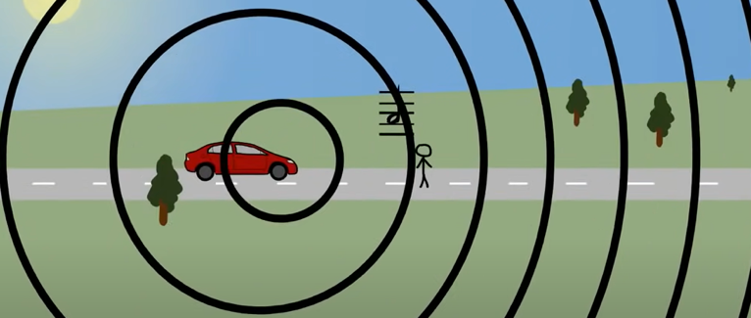Hvad sker der med bølgelængden af lyden i de to situationer?

1. Hvordan afhænger effekten af farten af kilden? (Hvad sker der hvis farten bliver større?)
2. Hvilken betydning har Doppler-effekten for lys?